สวัสดีค่ะ...ยินดีต้อนรับสู่ .....อบต.โมคลานสาร ฉบับปฐมฤกษ์ ซึ่งจะมีข้อมูลข่าวสารมาให้ทุกท่านได้รับทราบการดำเนินงานของ อบต.โมคลาน เริ่มจากผลงานที่ผ่านมามีโครงการของ อบต.โมคลานที่ทุกท่านได้เห็นและสัมผัสถึงความร่วมมือกันของประชาชนและหน่วยงานที่เด่นชัดและเห็นถึงความสำเร็จร่วมกัน ภายใต้การนำของนายกฉัตรชัย ศรีวิสุทธิ์ นายกองค์การบริหารส่วนตำบล และคณะผู้บริหาร

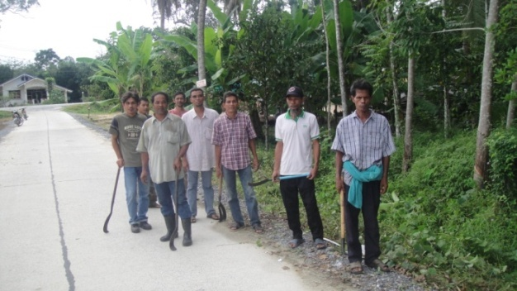

บรรยากาศการจัดสถานที่ การแสดง การประกวดหนูน้อยนพมาศคืนวันที่ 28 พฤศจิกายน 2555
จิบน้ำชา ประสานใจ อบต.โมคลาน

นายกฉัตรชัย ศรีวิสุทธ์ นายกองค์การบริหารส่วนตำบลโมคลานมีแนวคิดการพัฒนาตำบลด้วยการระดมแนวคิดจากแกนนำในตำบล และหน่วยงานทุกภาคส่วนในตำบล ด้วยโครงการ “จิบน้ำชาประสานใจ อบต.โมคลาน” ซึ่งจะจัดขึ้นเป็นประจำทุกเดือน (วันศุกร์) โดยแต่ละเดือนจะได้มีการประชาสัมพันธ์ให้ทราบโดยทั่วกัน เริ่มศุกร์ 15 กุมภาพันธ์ 2556 นี้
ช่องทางติดต่อ อบต.โมคลานน่ะค่ะ ……075-750055 สำนักงานปลัด 075-750056 ส่วนการคลัง 075-750059 ส่วนโยธา
สายด่วนฉุกเฉิน...075-750057 หรือ 1169
แล้วพบกันใหม่ กับ อบต.โมคลานสาร ฉบับหน้าน่ะค่ะ.....
ด้วยความปรารถนาดี...ทีมงาน อบต.โมคลานสาร

